**Gumovatenie repy**

***Hyalesthes obsoletus***

***Pentastiridius leporinus***

Obrázok, na ktorom je hmyz, bezstavovec, škodca

Automaticky generovaný popisObrázok, na ktorom je hmyz, bezstavovec, škodca

Automaticky generovaný popis**Symptómy:**

* Žltnutie starších listov
* Vädnutie, nekróza a odumieranie listov (abnormálna tvorba malých ružicových listov)
* **Obrázok, na ktorom je zelenina, rastlina, listová zelenina, bylinka

  Automaticky generovaný popis**Koreňové tkanivo ako guma 🡪 **vplyv na skladovanie a spracovanie**
* Koincidencia s biotickým a abiotickým stresom
* Výrazné zníženie výnosu koreňov
* Obsah cukru je takmer neovplyvnený

**Vektor**:

Cikáda *Hyalesthes obsoletus*

Ein Bild, das draußen, Gelände enthält.

Cikáda *Pentastiridius leporinus*

**Hlavný patogén*:***Phytoplasma solani

Snažiť sa čo najviac eliminovať všetky negatívne faktory, aby sme udržali rastlinu zdravú a v dobrej kondícií. Máme pritom na mysli dobre zvládnuť cerkospóru, prípravu pôdy - dobrá štruktúra pôdy, zásobovanie vodou, zásobovanie živinami, zabezpečenie dostatočného počtu jedincov (bez medzier), skoré uzavretie riadkov a iné.

**Nymfa Dospelé jedince**

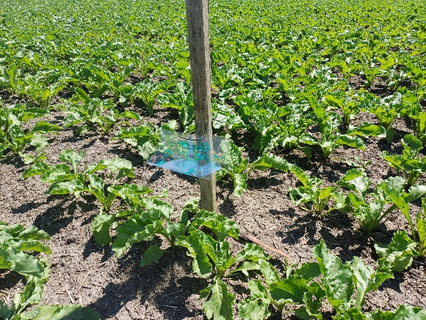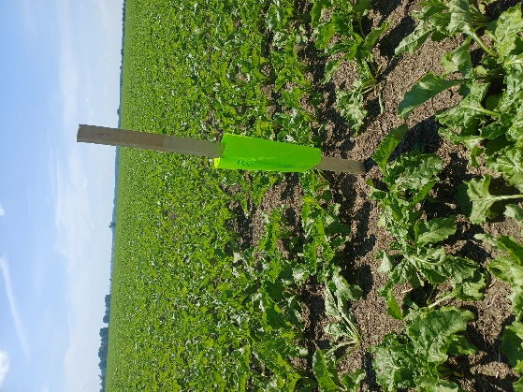 Insekticídnou ochranou by sa mohla znížiť migrácia cikád na polia cukrovej repy. Avšak účinnosť je obmedzená z dôvodu dlhej doby nalietavania cikády a krátkodobého účinku insekticídnych aplikácií počas horúceho leta. A nemali by sme zabúdať, že hmyz trávi veľkú časť svojho životného cyklu v zemi, čo sťažuje použitie insekticídov. Výskyt škodcu je možné monitorovať pomocou lepových pásov, ktoré sa umiestňujú na okraji parciel. Pod chemickou ochranou chápeme použitie pyretroidov (lambda-cyhalothrin, gamma-cyhalothrin), ktoré majú kontaktný účinok a pri teplotách nad 23oC účinnosť klesá, použitie neonikotinoidy (acetamiprid) systémový účinok dotykový a požerové pôsobenie, účinný aj pri vyšších teplotách. Insekticídnu ochranu odporúčame do TM spolu s fungicídmi a pri každom vstupe do porastu postrekovačom, aby sme vytvorili reziduálnu účinnosť čo najdlhšie.

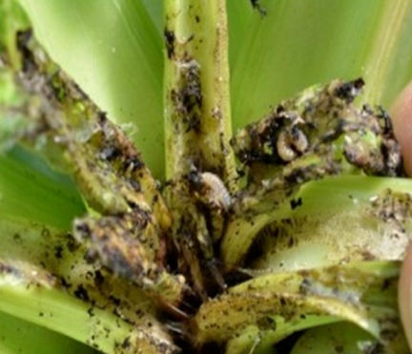Momentálne cikády považujeme za najväčšiu hrozbu, ale prosím nezabúdajme aj na **psotu repnú** a **moru gamu**, ktoré vedia urobiť tiež značné škody. Takže ako som už spomínal insekticídna ochrana je veľmi dôležitá a pri ich použití riešime viacerých škodcov naraz. **Vošky** spomeniem tiež ako prenášačov vírusu žltačky a zároveň dávam do pozornosti výnimku na prípravok Teppeki (flonicamid). Prípravok ako udáva výrobca je na vošky, ale nová účinná látka v systéme ochrany proti škodcom je pozitívna správa.

Feromónový lapač na motýle a farebný lapač na cikády